M: meghajtó elérése telefonról

1. Qfile letöltése/telepítése

Android: <https://play.google.com/store/apps/details?id=com.qnap.qfile&hl=hu>

IOS: <https://itunes.apple.com/us/app/qfile/id526330408?mt=8>

1. NAS hozzáadása/NAS hozzáadása kézzel

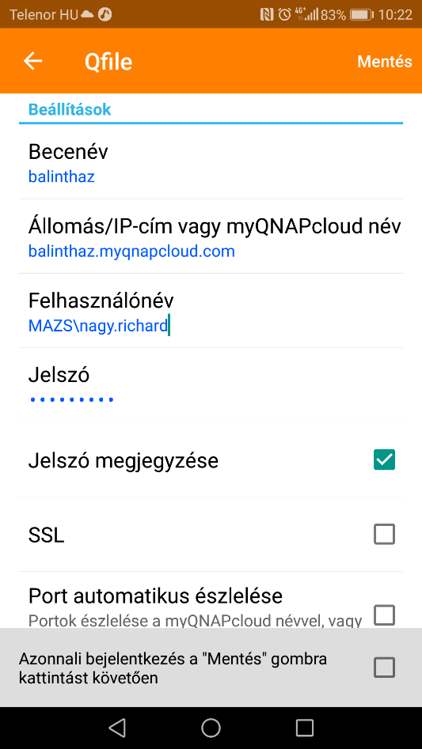

Felhasználónév: MAZS\ amivel a gépbe is belépsz

Jelszó: amivel a gépbe is belépsz

Majd mentés.

1. Belépés

Erre kattintva tudsz belépni:

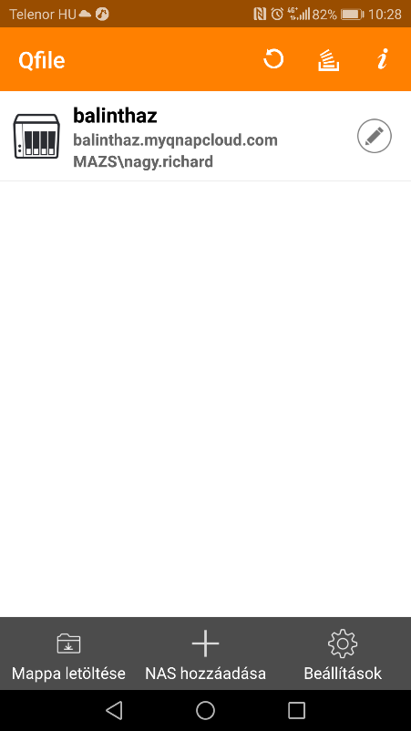 ENJOY ☺